Banc vestiaire simple

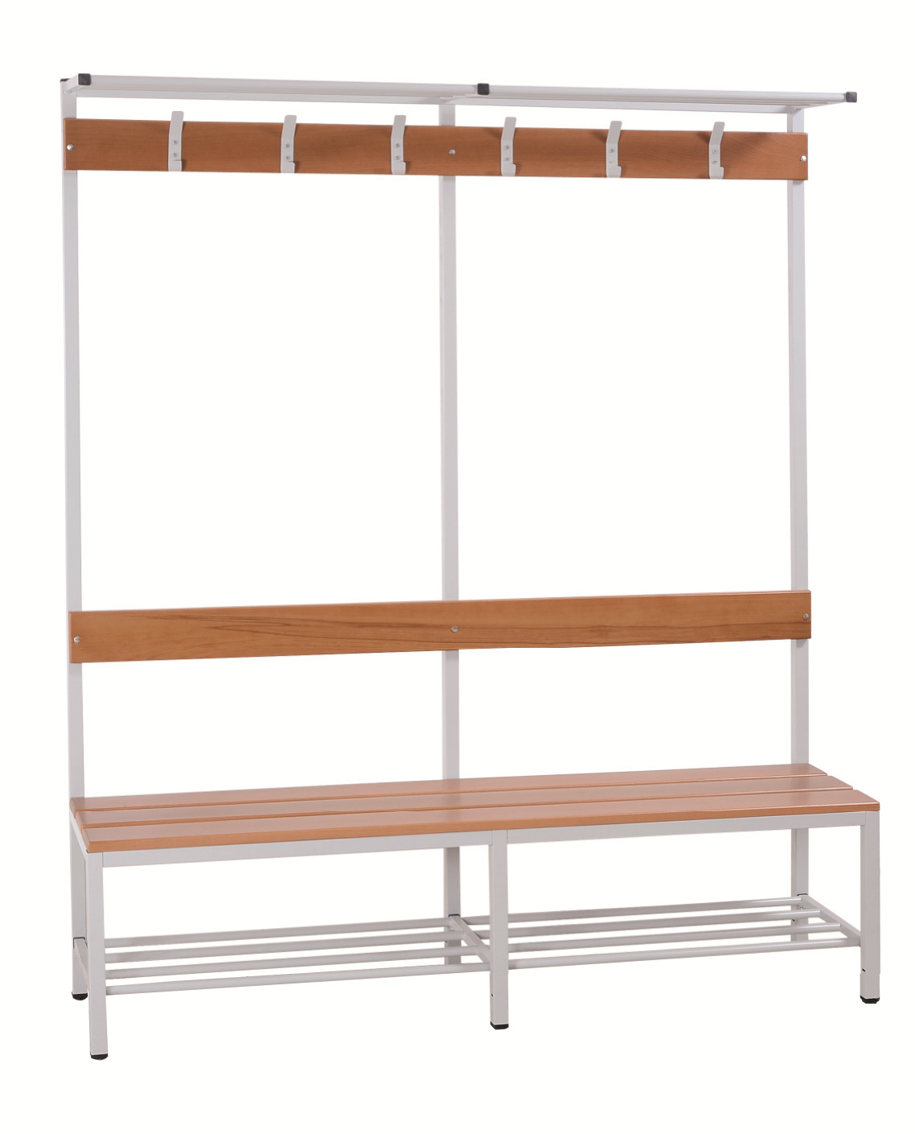

Attention: Sans la grille pour les chaussures

Banc vestiaire simple, assise en bois 3 lattes en sapin. Structure globale en acier inoxydable.

Dimensions : Hauteur : 189 cm. Largeur : 40 cm.
Longueur : 120/160/200 cm.

